6.2.2 Buying Cosmetics 购买化妆品
同学，你好！
你有没有拜托过他人或被他人拜托过从国外捎带化妆品的经历？计划出国旅行，还没走国门，购买清单就扯出一堆，其中不少是关于化妆品的。在做出国旅行攻略时，购物攻略自然少不了，里面也有化妆品扫货攻略的身影吧。
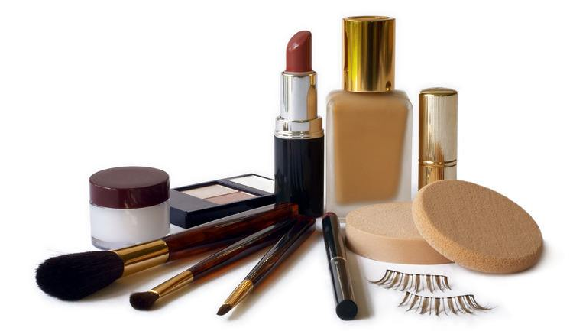
出国一趟不容易，一次屯上一年量的化妆品也不为过。那么，在国外如何选购化妆品呢，让我们来看一段视频，了解一下吧。
（6.2.2-1购买化妆品 在美国购买化妆品攻略）
通过视频，我们了解了在美国选购化妆品的攻略，接下来让我们跟随Sarah的脚步，一起来看看她在国外如何选购化妆品的吧。
（插入学生情景剧 (55购买化妆品 外教+女生视频) ）
看完视频，我们一起来学习在国外选购化妆品时，常用的英语表达。
1)视频中，Sarah想选购化妆品，对店员说：I need to update my cosmetics for summer.（我需要更新夏天用的化装品。）
句中cosmetic/kɒz'metɪk/：n.化妆品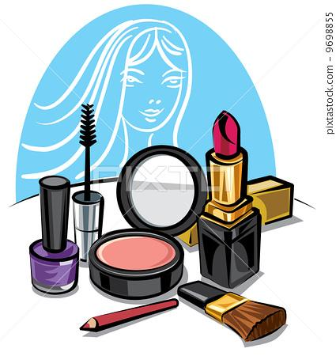的意思。
2）Sarah想让店员帮忙推荐合适的化妆品，说：Can you recommend something for dry, sensitive skins?（对于干性和敏感性皮肤，您能推荐什么呢？）
句中dry, sensitive skins：干性和敏感性皮肤的意思。
其中，sensitive/'sensɪtɪv/：a.敏感的；易受影响的；易受伤害的
选购化妆品时，向店员描述你的肌肤特点
很重要，这样才能买到适合你肤质的化妆品。知道了干性、敏感皮肤的英语表达，再来看看其他肌肤类型的英语表达吧：
oily/'ɒɪlɪ/skin：油性肌肤
normal/'nɔ:m(ə)l/ skin：中性皮肤
combination/kɒmbɪ'neɪʃ(ə)n/ skin：混合型皮肤
combination to oily skin：混合偏油性肌肤
3）Sarah向店员描述自己的皮肤特点时，补充说道：Sometimes I also get a few pimples.（有时我还长痘痘。）
句中pimple/'pɪmp(ə)l/：n.粉刺，小脓疱的意思。
粉刺”除了用pimple，还可以用acne。
acne/'ækni/：n.痤疮；粉刺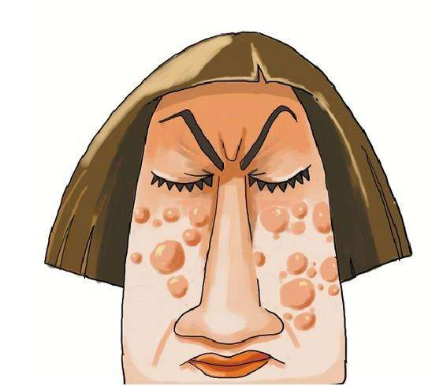
4)针对Sarah的肤质，店员向她推荐护肤品时，说：This is a new complete skin care package.（这是一套护肤套装。）
句中skin care：皮肤护理的意思。
package/'pækɪdʒ/：n.一整套东西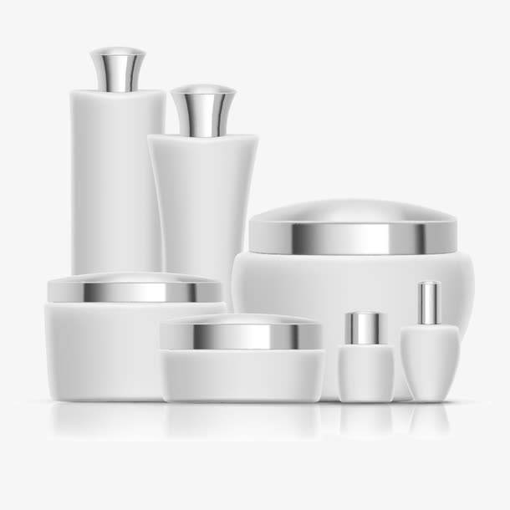的意思。
5)店员在向Sarah介绍护肤品套装时，说：It comes with a mild creamy
cleanser and a day cream which is suitable for acne-prone skin.（它包括一个柔和的洁面乳和一个日霜，非常适合容易长痘痘的肌肤。）
句中mild/maɪld/ 是a. 表示“温和的；柔和的”。
creamy/'kri:mi/ 是a. 表示“乳脂状的”。
cleanser/'klenzə(r)/是n.“洁面乳”的意思。
cream/kri:m/是n.“面霜”的意思。 a day cream指“日霜”，相应的“ a night cream”表示“晚霜”。
acne-prone表示“易长粉刺的，易长痘痘的”
店员向Sarah推荐了适合她肤质的护肤品。只有使用符合肌肤特点的化妆品，才能对肌肤起到很好的护理保护作用。所以，一定要根据皮肤特点来选购相应的化妆品。
如果你皮肤有痘、有斑，想要购买祛痘，淡化雀斑之类的产品，可以这么问：
Does it help to get rid of pimples?（这个对祛痘有效吗？）
What kind of product can fade freckles?（什么产品可以淡化雀斑？）
句中fade/feɪd/ 是v. “使褪色”的意思。
freckle/'frekəl/是n.“雀斑”的意思。
如果你的皮肤偏黑、偏暗，想要购买美白肌肤或者亮肤的产品时，可以这么问：Could you introduce some whitening products for me?（您能给我介绍一些美白产品吗？）
如果你的皮肤偏干，想要购买保湿性比较强的产品，可以这么问：
Could you tell me more about your moisturizers?（您可以给我多说一下你们的保湿产品吗？）
句中moisturizer /'mɔɪstʃəraɪzə(r)/是n. 指“保湿霜，润肤霜”的意思。
6)关于面霜的防晒功效，店员介绍说：
It has SPF 15 in it.（它里面含有15的防晒系数。）
句中＂SPF＂是“ sun protection factor”的英文缩写，是“防晒系数、防晒指数”的意思，表示防晒护肤产品对紫外线防护能力的大小。
7)店员向Sarah介绍保湿霜的用法时，说：You apply the moisturizer to your skin and your face every morning after cleansing.（每天早晨清洁完以后，您把这个保湿霜涂抹在您的肌肤上和脸上。）
句中apply/ə'plaɪ/是v. “涂，敷”的意思。
apply sth. to…表示“在……处涂抹……”
8）Sarah还需要买粉底霜，向店员说道：I also need a new foundation.（我还需要一个新的粉底霜。）
句中foundation/faʊn'deɪʃn/：n.粉底霜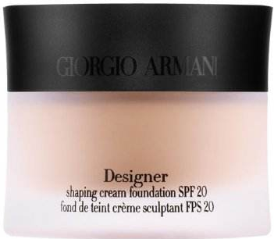的意思。例如：
What do you have in foundation?（你们都有哪些粉底？）
I’d like to buy a foundation with sun protection.（我想买一个有防晒功效的粉底。）
9）店员向Sarah介绍粉底霜时，说：It has a loose powder and comes in a variety of shades.（它有一个散粉，而且有各种色调。）
句中a loose powder：散粉的意思。
散粉还可以用“shading powder”表示。
在本句中，shade/ʃeɪd/：n.深浅，浓淡的意思。
- 店员在介绍睫毛膏时，说This lengthening mascara is very popular, too.（这个有加长效果的睫毛膏也非常受欢迎。）
句中mascara/mæ'skɑ:rə/：n.睫毛膏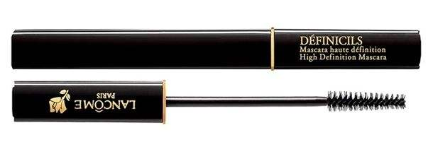的意思.
11)店员赠送Sarah样品时，说：Here is a complimentary sample of the latest perfume from Dior.（这是一件免费赠送的样品，是迪奥最新款的香水。）
句中complimentary /kɒmplɪ'ment(ə)rɪ/ 是a.，表示“赠送的”
sample/'sɑ:mp(ə)l/是n. “样品”的意思。
perfume /'pɜ:fju:m/是n. “香水”的意思。
12）店员在向Sarah介绍样品时，说：It has a lovely light scent which is perfect for summer.（它有一股美妙的淡淡的清香，非常适合在夏天使用。）
句中lovely/'lʌvli/：a.有吸引力的；迷人的
light/laɪt/：a.清淡的
scent/sent/：n.香气；香味。
be perfect for：对……是完美的，对……是适合的，对……是理想的
好了，在国外选购化妆品时常用的语言表达，就讲到这里了。
学完这些语言表达和国外购买化妆品的攻略，在国外选购化妆品时，希望能帮助你选购到适合的化妆品。
本次课就到这里了，see you!

